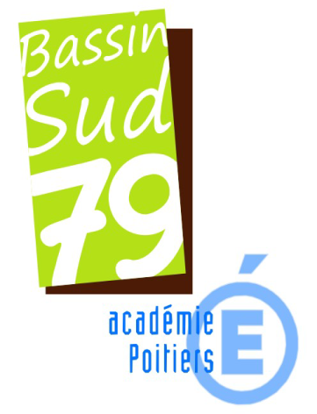

Commission de travail « EGPA » du Bassin Sud79

Invitation à une réunion de travail

Nous vous invitons à participer aux travaux de la commission « EGPA » du bassin SUD79 qui se tiendra le mercredi 11 Février à 09h00 au collège du PINIER de Melle sur l’ordre du jour suivant :
-Etat des lieux (*): effectifs, conditions matérielles de fonctionnement…
- Liaisons SEGPA/LP : reconnaissance des acquis des formations, RAF, suivi des élèves de SEGPA en CAP…
-Devenir des élèves de SEGPA, orientation post 3^{ème(}*⁾
⁻ Questions diverses

Les animateurs
D.Roussel P.Mermet

(*) Les collègues des établissements qui accueillent des SEGPA voudront bien me faire parvenir, pour le 09 février leurs indicateurs d’effectifs et d’orientation sur les trois dernières années pour que je les compile. Patrick.mermet@ac-poitiers.fr

